**Charging sex traffickers under federal law：**

What dispositions should we expect when applying theories on prosecutorial decision-making?

（JELS）

·本文作者

Shana M. Judge, Duddon Evidence to Policy Research, University of New Mexico, AP.

Jenna L. Dole, Department of Sociology, University of New Mexico.

·一句话总结：检察官的自由裁量权

针对美国的“性贩运（sex trafficking）”案件

对于有把握的案件，检察官会应用举证责任更重、惩罚更重的法律条文；对于不确定性高的案件，检察官会应用举证责任更轻、惩罚较轻的法律条文。

但是当引入了被告的人口学变量后，这种关系变得不显著。

·文献综述

1. 检察官的自由裁量权

在刑事案件中，检察官拥有较大的自由裁量权

包括是否提出指控，谁被指控，应用什么法律条文进行指控

(Albonetti, 1986, 1987; Beichner & Spohn, 2005)

这种自由裁量权相对较少地受到公众监督(Robertson et al., 2019, p. 3)

检察官的偏好：定罪、提高效率（减少工作量）、减少不确定性

(Frederick & Stemen, 2012; Meldrum et al., 2021)

检察官会更重视定罪可能性高的案件(Shermer & Johnson, 2010)

1. “减少不确定性”

刑事案件中的不确定性来自于信息差(Beichner & Spohn, 2012)

在这种条件下检察官可能产生路径依赖

举证责任重，较少被使用的法律条文

*举证责任轻，更经常被使用的法律条文

(Barno & Lynch, 2021; Bowles, 2017; Nichols & Heil, 2015)

1. 既有的实证研究：影响检察官决策的因素

案件负担重的地区使用减刑的可能性更大；法律条文的历史使用率对案件判决的影响

(Johnson, 2018)

证据的性质和强度；受害者和证人的个人特征；对被告提出的指控数量

案件处理时长；被告的个人特征……

1. 跟既有文献的对话

既有文献关注的重点是量刑的结果，通常选择不同性质的案件

关注量刑结果可能会忽视检察官在提出指控以及指控过程中发挥的作用

选取不同性质的案件可能导致研究的结果存在偏差

1. 关注检察官提出指控的行为（根据什么法律、提出怎样的指控）
2. 关注同一种案件：性贩运sex trafficking

·背景介绍：Sex Trafficking

1. 为什么选择“性贩运”案件？

联邦法律和州法律对性贩运的定罪严重程度有区别，为应用自由裁量权提供空间

通常是跨州甚至跨国的案件，需要大量资源进行调查和指控，有较强的不确定性

在一个“性贩运”的指控中，可能会涉及到很多种不同的罪名

通常由联邦进行指控，使用联邦一级的数据进行检验

1. 相关法律条文：6条

Mann Act (2421, 2422, 2423, 2424):最经常被使用的法律条文

TVPA (1591):较少被使用

1328:“以卖淫或其他不道德目的向美国输入外国人口”

进一步将这些法律规定的犯罪分为两类：

1. 以性交易为目的的犯罪，最高可判10年监禁
2. 涉及暴力、欺诈、胁迫或涉未的犯罪，最高可判20年至终身监禁

Mann Act的规定属于1)，举证责任轻，处罚较轻

TVPA的规定属于2)，举证责任更重，处罚也更重

·研究设计

数据来源

FJSP 1994年-2014年

美国司法部的数据，包括了相关案件的信息以及检察官如何提出指控

利用其他的数据库对数据进行补全，加入了被告的人口学特征（Kelly, 2012）

模型：Mixed-effects logistic regression

因变量：判决的结果是否对控方有利（二分变量）

有利-1 不利-0

规定了四种对控方有利的判决结果：驳回对指控的抗辩、认定有罪、移交其他地区但依然保留着定罪的可能

自变量：指控适用的是更高的惩罚还是更低的惩罚（二分变量）

更高的惩罚-1 更低-0

控制变量：

指控中包含的罪名数量；案件处理的时长；以1994年为基准，21年的dummy

被告被拘捕时的人口学变量：性别、种族、年龄、婚姻状况、是否是美国公民

·实证结果

描述性统计

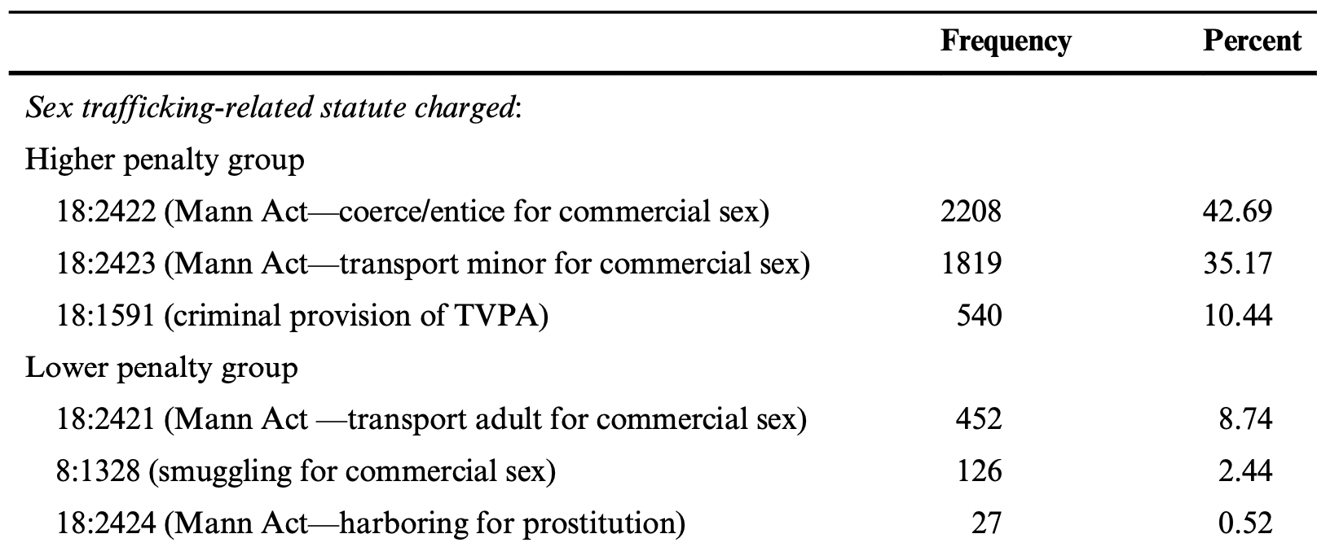  
接近80%的判决都依照Mann Act 中的2422，2423做出

接近90%的判决都依照较高的惩罚标准做出

回归结果

Model 1 没有加入被告人口学变量 N=5172

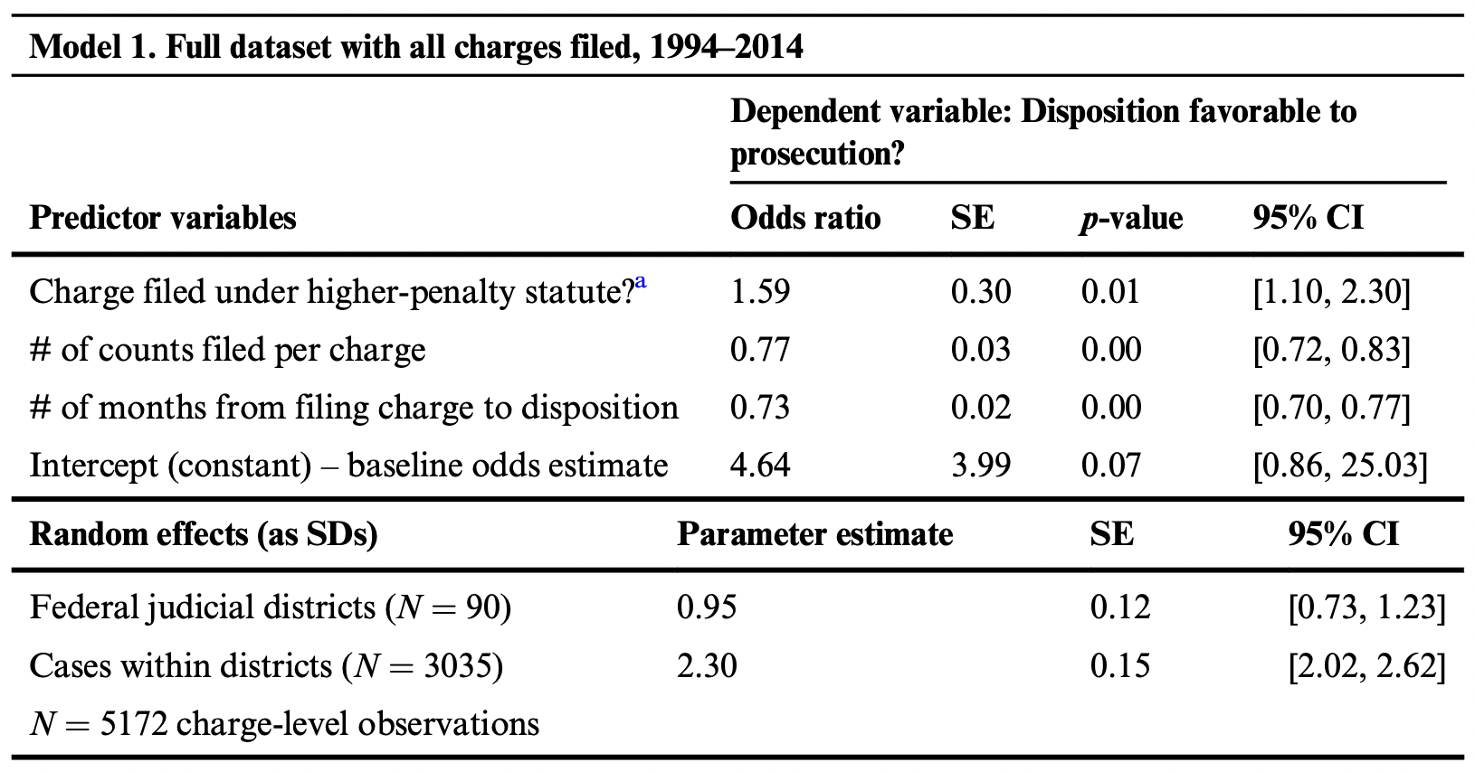

当检察官根据更严格的法律条文提出指控时，结果对控方有利的可能性会上升59%

Model 2 引入人口学变量 N=2671

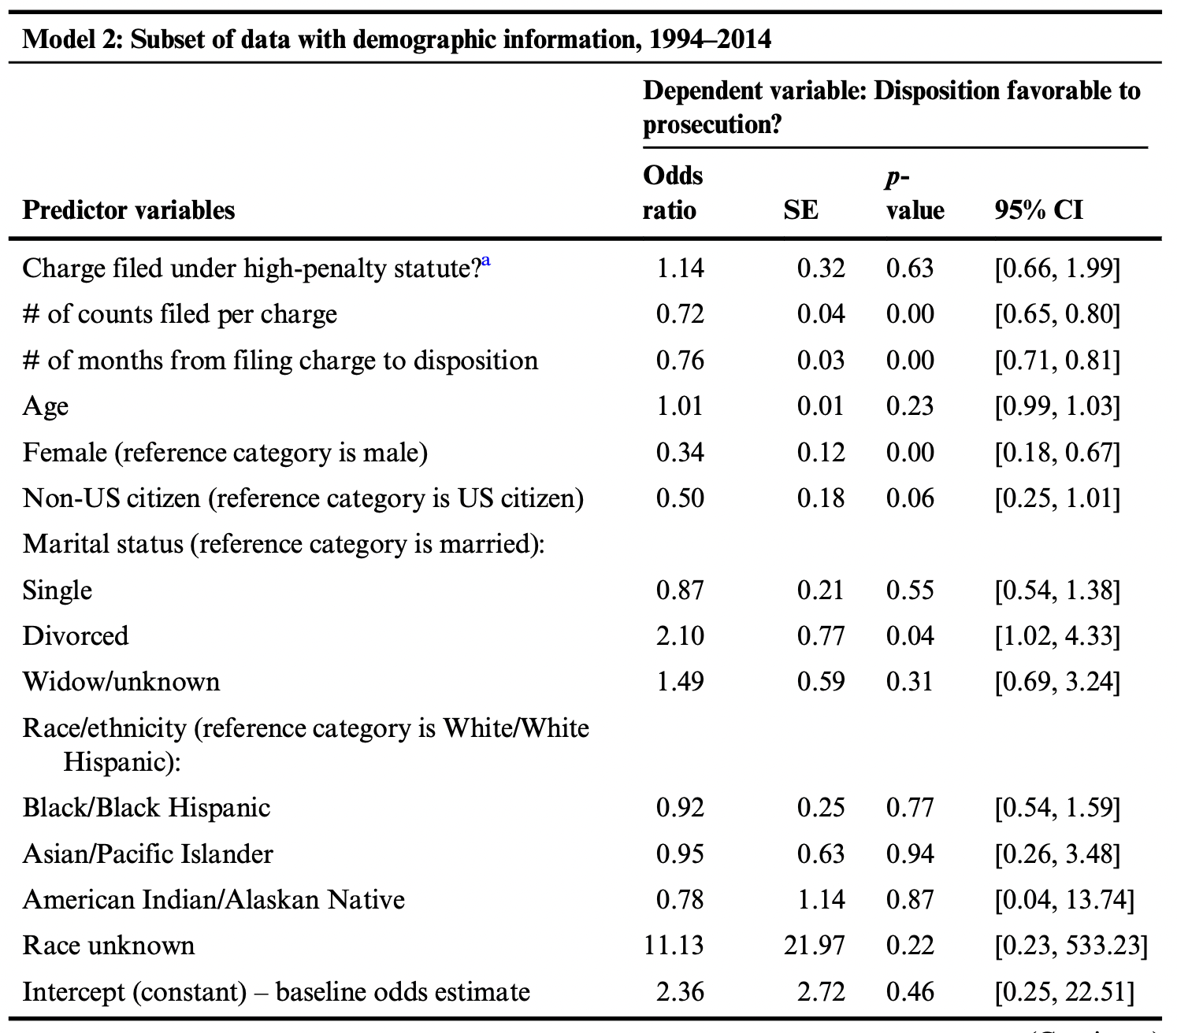

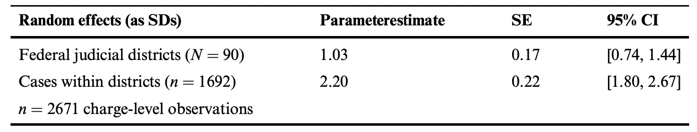

主效应不显著

·结论与未尽的问题

“检察官的自由裁量权和他们避免不确定性的愿望”

实证的结果没有完全支持文章提出的猜想，最终的讨论加入了人口学变量对检察官行为的影响

关注的重点：检察官提出指控的行为而不是最终量刑的结果

模型和变量的设定：似乎没有体现“避免不确定性的愿望”，只是以结果是否对控方有利作为标准

附录里做了人口学变量间的交互项，但是结果也不好